Показатели качества и доступности медицинской помощи в ЦКБ РАН.

Удовлетворенность пациентов ЦКБ РАН результатами оказания медицинской помощи:

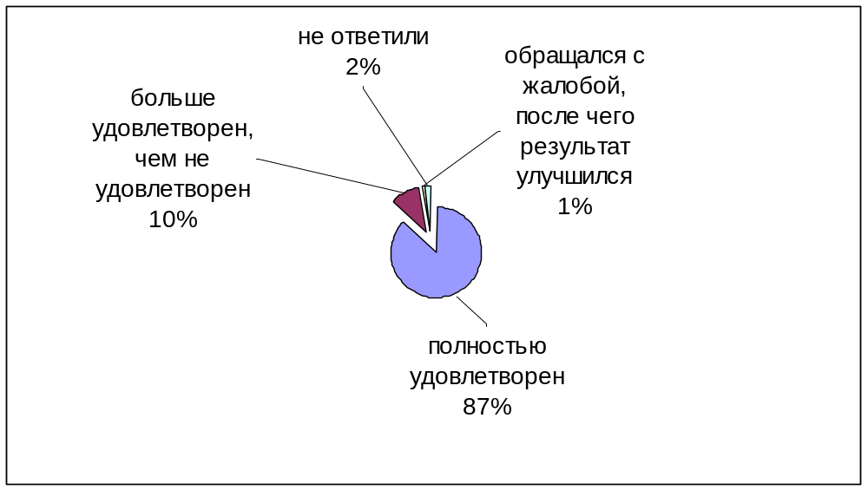

Оценка качества медицинской помощи в ЦКБ РАН по сравнению с тем, каким оно было ранее:

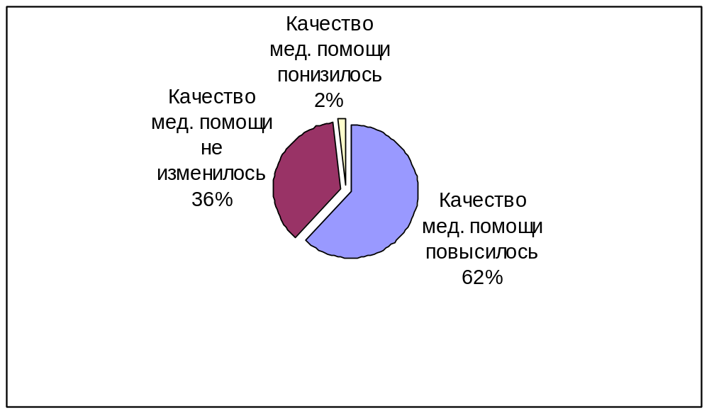

Срок плановой госпитализации в ЦКБ РАН составляет не более 10 дней.

